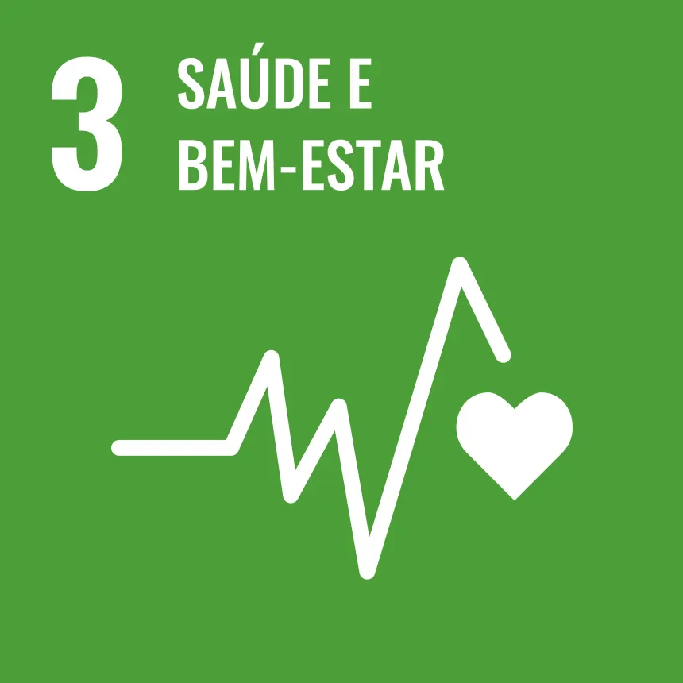

SmartShape

Contexto:

Nas últimas décadas, com o “boom” da indústria alimentícia que criou diversos alimentos ricos em gordura e carboidratos ultra palatáveis como doces com gordura hidrogenada e carboidratos de alto índice glicêmico, tudo isso em conjunto com uma sociedade sedentária por conta da grande utilização da internet pra quaisquer tarefas do dia a dia, sem lhe “obrigar” a sair de casa muitas vezes, o índice de obesidade do mundo explodiu, crescendo cerca de 15% no mundo inteiro, no início dos anos 2000, haviam cerca de 300 milhões de adultos obesos, esse valor subiu para mais de 890 milhões, a previsão para 2025 é que pelo menos 19% da população mundial tenha problemas com obesidade.

No Brasil em 2019 a porcentagem de adultos obesos era cerca de 20% em 2025 a projeção é que pelo menos 30% da população adulta (63 milhões de brasileiros) sejam obesos. Tudo isso em conjunto da expansão da indústria fitness no âmbito mundial e em especial o Brasil com o fisiculturismo, a busca por saúde e bem-estar vem sendo impulsionada e muito procurada, a população procura soluções simples e acessíveis sobre perda de peso com a utilização da musculação em conjunto da dieta, sem depender exclusivamente de profissionais como coachs e nutricionistas.

Entretanto, muitas ferramentas disponíveis no mercado ainda são pouco intuitivas, ou seja, difíceis de entender para um usuário comum, sem conhecimento prévio ou não fornecem métricas claras de acompanhamento de resultados, além é claro do alto valor cobrado para o usuário.

Objetivo:

Desenvolver um site web integrado que permita a criação de fichas de treino e dietas desenvolvidas especificamente para o usuário de acordo com seu objetivo, seja ele a perda de gordura ou o ganho de massa muscular. O site irá conter:

* Banco de dados conectado com o site guardando dados do usuário como login e senha
* Gerador de fichas de treino customizável e específica para o cliente.
* Gerador de dietas baseado em metas nutricionais (déficit calórico ou superavit calórico).
* Dashboard interativo apenas para a equipe com base na escolha de vários usuários com (KPIs) de % de usuários buscando emagrecimento, ganho de massa e quantos usuários estão em estado crítico (obesidade)

Justificativa:

Programas fitness genéricos fracassam pela falta de personalização e baixa adesão, nosso site oferece planos de treino e dieta adaptados às metas, rotina e perfil de cada usuário, garantindo um resultado superior, mais rápido e mais eficiente em perda de gordura e ganho de massa muscular. Tudo de forma simples e acessível. Investir nessa solução é proporcionar uma transformação real, fidelizar usuários e maximizar o seu resultado.

A academia e a alimentação pensada na saúde nem sempre fez parte de minha vida, sempre fui um garoto que gostava de jogar videogame o dia inteiro e comer o dia inteiro, não via quaisquer problemas com isso mesmo que meus pais me avisassem inúmeras vezes que minha saúde estava sendo prejudicada pelos meus maus hábitos, até que com 13 anos por conta de uma deficiência hormonal e claro uma alta quantidade de gordura corporal desenvolvi um problema chamado ginecomastia, que é o crescimento de tecido mamário no corpo masculino, eu já sofria bullying a anos por conta do meu peso, porém só piorou cada vez mais conforme fui crescendo, sofria retaliações em todos os ambientes que frequentava, escola, esportes, natação, jogos online por amigos que me conheciam e até mesmo dentro de minha própria casa, isso acabou com minha autoestima e me fez descontar na comida ainda mais por conta da ansiedade o que me fez piorar muito.

Aos 15 anos em 2021 cheguei aos 90kg com 1,60m e foi aí que decidi que minha vida tinha que mudar, pedi para meu pai pagar uma mensalidade de uma academia próxima de casa e disse que iria começar e nunca pararia, de início ele duvidou claro, até negou pagar por medo de eu não ir, porém após algumas conversas tive minha iniciação.

No início foi péssimo, me sentia horrível, não tinha vontade de ir, as dores no corpo eram intensas afinal meu corpo estava se adaptando, ele não havia sofrido esse estresse nunca, além disso eu era fraquíssimo, não tinha força para fazer uma flexão, quem dirá uma barra, mas, minha vontade de mostrar para todos que eles estavam errados sobre mim e que eu podia sim construir um corpo desejável pela grande maioria, a raiva e a tristeza de ter chegado a um ponto em que não conseguia nem me olhar no espelho por nojo de quem eu via me fez continuar, dia após dia, como não tinha conhecimento nenhum de dieta e treino, eu fazia o que me era pedido, as famosas fichas de treino, que são para usuários iniciantes sem conhecimento, porém eu queria mais, eu sabia que eu podia mais, muitos dizem que existe um processo para disciplina, porém quando eu coloquei na cabeça que ia mudar já estava decidido, eu não tinha desculpas para faltar, ou para treinar leve, todos os dias eram uma guerra contra mim mesmo.

Após algum tempo na academia decidi que eu mesmo deveria montar meus treinos e construir uma dieta para mim, fui até a internet e descobri sozinho como fazer isso, estudei como montar treinos específicos para usuário, periodizá-lo e busquei aprender cada exercício na academia, após isso comecei a pesquisar sobre nutrição, estudei e li livros sobre como montar dietas, contar calorias, macronutrientes, vitaminas, sódio, taxa metabólica basal, % de gordura corporal etc.

A partir disso criei um protocolo para mim mesmo, sem pagar coachs ou ir a nutricionistas e receber tabelas genéricas que não traziam resultados e em menos de 2 ano consegui perder mais de 30kg e cheguei as 63kg com 1,70m, muitos chegaram até mim, até mesmo os que me humilhavam me pediram dicas e perguntaram como foi possível uma mudança tão repentina, consegui até mesmo vender alguns protocolos para amigos e colegas e para mim, o mais importante, consegui trazer meu pai, minha mãe e minha irmã para musculação, e hoje em dia crio protocolos para minha família para ajuda-los com a saúde fazendo com que eles saíssem da obesidade sem o auxílio de drogas. (mounjaro, ozempic etc)

Escopo

* Registro e gerenciamento de dados pessoais e métricas iniciais (peso, estatura, sexo, metas de treino, dias de treino e dieta).
* Banco de dados conectado com o site guardando dados do usuário como login, senha, dados corporais e o protocolo que será gerado.
* Gerador de fichas de treino customizável e específica para o cliente.
* Gerador de dietas baseado em metas nutricionais (déficit calórico ou superavit calórico).
* Dashboard interativo apenas para a equipe com base na escolha de vários usuários com (KPIs) de % de usuários buscando emagrecimento, ganho de massa e quantos usuários estão em estado crítico (obesidade)

Cálculo de KPIs:

* Porcentagem de Usuários acima do peso
* Porcentagem de Usuários que querem emagrecer
* Porcentagem de Usuários que querem ganhar massa

Gráfico:

* Gráfico de barra, mostrando a quantidade de usuários que escolheram o musculo alvo (peito, costas, braços etc.)

Premissas:

* Uma equipe com disponibilidade e que tenha domínio do que é pedido
* Infraestrutura funcional que faça o desenvolvimento por meio do MySQL Server e VScode com HTML, CSS e Javascript puro.
* A plataforma será simples e de fácil entendimento para o usuário sem muitas explicações técnicas
* Base de dados nutricional e de exercícios disponível utilizando fontes seguras
* O sistema será capaz de armazenar grande volume de dados, como dados de clientes, protocolos individuais sem que comprometa a estabilidade e o funcionamento do site e banco de dados
* Ter uma conexão à internet disponível e um servidor na nuvem (vm)

Restrições

* Visto que a conexão à internet é necessária, o servidor deve estar ligado 24 horas por dia e deve ter pelo menos um backup caso aconteça algum problema
* Site com o desempenho mínimo aceitável, sem travamentos e ou bugs
* A plataforma precisa ser simples para o entendimento do usuário mesmo que ele seja leigo
* Calorias de segurança o gerador de dietas não pode sugerir ingestão < 1 200 calorias para mulheres ou < 1400 para homens e deve exibir que a dieta foi analisada por um especialista.
* Site com o desempenho mínimo aceitável, sem travamentos e ou bugs
* Clareza de gráficos e KPIs alertas objetivos e simples, sem muitas informações complexas.

ODS 3: Saúde e bem-estar



O projeto está diretamente alinhado à ODS 3 (Saúde e Bem-Estar) porque oferece uma solução acessível e personalizada para prevenção e controle da obesidade, um dos maiores problemas atualmente de saúde pública global. Ao disponibilizar fichas de treino e dietas adaptadas às necessidades individuais, sem depender exclusivamente de profissionais ou planos genéricos, incentivamos a prática regular de atividade física e a alimentação equilibrada, reduzindo fatores de risco como sedentarismo e/ou sobrepeso. Dessa forma, contribuímos para melhorar a qualidade de vida, reduzir doenças crônicas associadas principalmente a um peso alto como problemas de colesterol relacionadas ao alto nível de gordura corporal

Referencias:

<https://www.who.int/activities/controlling-the-global-obesity-epidemic>

<https://www.gov.br/pt-br/noticias/saude-e-vigilancia-sanitaria/2020/10/pesquisa-do-ibge-mostra-aumento-da-obesidade-entre-adultos>

<https://www.who.int/news-room/fact-sheets/detail/obesity-and-overweight>